Инновационный педагогического опыт Романовой Екатерины Сергеевны,
воспитателя МАДОУ «Центр развития ребенка - детский сад № 3»

Тема инновационного педагогического опыта: «Формирование эстетических представлений у детей старшего дошкольного возраста в процессе ознакомления с архитектурной средой родного города».

Романова Екатерина Сергеевна, образование высшее, МГПИ имени М.Е. Евсевьева по направлению подготовки «Дошкольное образование. Начальное образование», 2018 г.
Общий трудовой стаж –5 лет. Педагогический стаж – 5 лет.
Стаж работы в МАДОУ «Центр развития ребенка - детский сад № 3» –

5 лет.

Актуальность.
Целью современного образования является воспитание «человека

культуры», способного к свободному творчеству и культурному взаимодействию с окружающей средой. Полная гармония в человеке достигается благодаря равновесию между внутренней жизнью и внешним окружением, где развертывается деятельность человека. Через непосредственное окружение человека, в том числе через архитектуру, передаются от поколения к поколению нормы человеческого поведения и культуры, дошкольники приобретают социокультурный опыт в окружающей среде, который является регулятором человеческой деятельности. Погружение в мир архитектуры раскрывает перед нами удивительную панораму эволюции и многообразия художественных стилей. Памятники архитектуры, будучи бесценными источниками информации, играют ключевую роль в формировании наших ценностных привязанностей к родному городу и способствуют развитию духовного ядра нашей личности.
Эстетическое воспитание дошкольника – сложный и многоаспектный процесс. Его содержание отражено в ФГОС ДО. Так, в рамках образовательной области «Художественно-эстетическое развитие» указывается на необходимость: – развития предпосылок ценностно- смыслового восприятия и понимания произведений искусства (словесного, музыкального, изобразительного), мира природы; – становления эстетического отношения к окружающему миру; – формирования элементарных представлений о видах искусства; – восприятия музыки, художественной литературы, фольклора; – стимулирования сопереживания персонажам художественных произведений; – реализации самостоятельной

творческой деятельности детей (изобразительной, конструктивно-модельной, музыкальной и др.).
В целом эстетическое воспитание дошкольников – это организация жизни и деятельности детей, способствующая развитию эстетических представлений и чувств, формированию представлений и знаний о прекрасном в жизни и искусстве, эстетических оценок и эстетического отношения ко всему, что нас окружает.
Я считаю, что особое значение для вхождения детской личности в сложный мир культуры имеет старший дошкольный возраст, когда у детей активно формируется начальное познавательное, эстетическое и творческое отношение к действительности, происходит становление интересов к широкому кругу социальных явлений, выходящих за рамки личного опыта ребенка (Л. С. Выготский, О. В. Дыбина, В. В. Зеньковский, И. Э.Куликовская, А. А. Люблинская, Д. И. Фельдштейн, Р. М. Чумичева и другие).
Я решила, что именно в этот период важно создать условия для развития у детей интереса к объектам, обладающим исторической и художественной ценностью, тем самым, заложить основы непрерывного процесса приобщения к культуре.
Эстетическое воспитание дошкольников является важной составляющей формирования гармоничной личности каждого ребенка. Одним из эффективных средств эстетического воспитания является ознакомление с архитектурным пространством родного города. В процессе ознакомления архитектурным пространством родного города, помимо задач эстетического воспитания выполняются задачи нравственно-патриотического, познавательного развития. Ребенок может по-настоящему увидеть и насладиться культурным наследием, узнать историю и почувствовать гордость и любовь к своей малой Родине.
Под архитектурным пространством я понимаю предметно- пространственное окружение человека, обладающее культурно- историческими, гуманистическими ценностями. Архитектурное пространство города рассматривается как часть мировой архитектуры. Архитектура образует основу предметно-пространственного окружения, «вторую природу», которую создает вокруг себя человек. Использование объектов архитектурного пространства города в работе со старшими дошкольниками также способствует патриотическому воспитанию. Патриотическое воспитание необходимо любому народу, любому государству, иначе они обречены на гибель.

Теоретическая база опыта.
Теоретическая база опыта очень важна, ведь работа воспитателя в целях повышения уровня эстетического воспитания дошкольников посредством ознакомления с архитектурным пространством родного города зависит от знаний самого педагога.
Огромная заслуга в раскрытии вопроса эстетического воспитания принадлежит таким педагогам как: Н. К. Крупская, В. А. Сухомлинский, Л. Н. Толстой, К. Д. Ушинский, Ш. А. Амонашвили и другим. Применительно

к дошкольному детству архитектура выступает средством воспитания художественного вкуса у детей дошкольного возраста (Н. С. Бузакова, Н. С. Стерхова и другие.).
Д. С. Лихачев говорил, что: «Любовь к родному краю, родной культуре, к родному селу или городу, к родной речи начинается с малого – с любви к своей семье, к своему жилищу».
К современным исследователям, занимающихся проблемой эстетических представлений у дошкольников можно отнести А. Г. Гогоберидзе, В. А. Деркунскую, М. Г. Корнакову, Ю. И. Мельничук и других. Авторы утверждают, что эстетические представления детей старшего дошкольного возраста формируются как стихийно, под влиянием семьи, окружающей действительности, так и в результате целенаправленной систематической работы педагогов.

Основная идея опыта.
Педагоги-практики дошкольного образования используют архитектуру в качестве дидактического материала для развития у детей эстетических представлений. Необходимо отметить, что в большинстве случаях изображение архитектурных построек, схемы, фотографии берутся на занятиях по конструированию. Также используется архитектура в качестве образца при создании детьми различных построек. Среди современных исследований следует выделить работы С. Ю. Бологовой, посвященное вопросу художественно-творческого развития детей старшего дошкольного возраста в процессе ознакомления с архитектурой. Автор выявляет особенности восприятия старшими дошкольниками образно-выразительных средств в архитектуре. Архитектура является той благодатной средой, где ребенок, соприкасаясь с историей народа, может постигать такие общечеловеческие ценности, как красота, гармония, доброта, любовь. Обладая специфическим языком, в котором имеют место символы, знаки, архитектура оказывает на ребенка сильное эмоциональное воздействие. Задача воспитателей – научить ребенка расшифровывать их, видеть ценности, воплощенные в этих символах, и создавать условия для того, чтобы они становились ценностями ребенка.
Анализ научной, художественной, методической литературы, а также наработок педагогов-практиков и опираясь на свою практическую деятельность, позволил прийти к основной идее педагогического опыта – разработке педагогической технологии, повышающей эффективность формирования эстетических представлений у детей старшего дошкольного возраста в процессе ознакомления с архитектурной средой родного города. Ключевая идея формирования эстетических представлений у детей старшего дошкольного возраста связана с особенностями приобретения эстетического опыта старших дошкольников в специально созданной эстетической воспитательно-образовательной среде средствами в процессе ознакомления с архитектурной средой родного города.

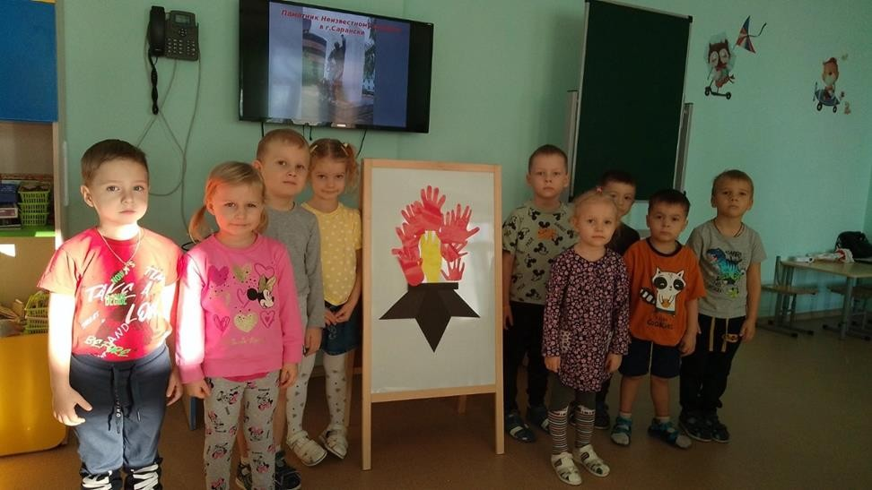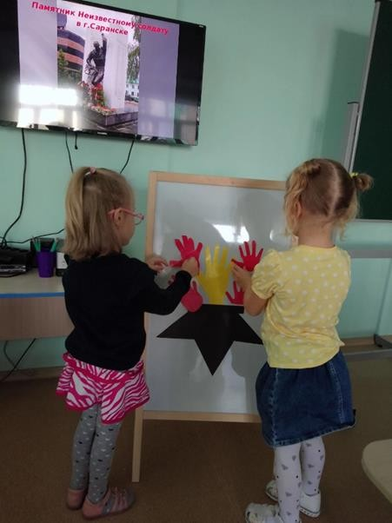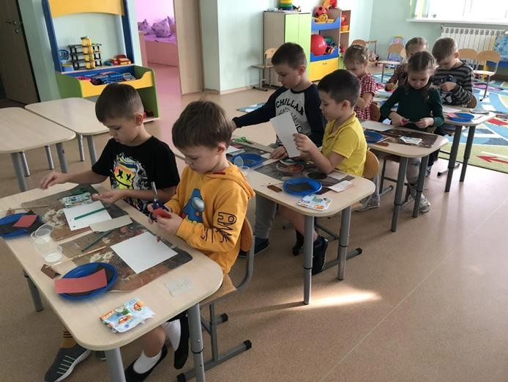

Технология опыта.
Для эффективной работы по эстетическому воспитанию была организована система условий:
- создание особой эстетической воспитательно-образовательной среды в ДОО
Эстетическая воспитательно-образовательная среда выступает как система факторов, целенаправленно формирующих у старших дошкольников эстетические и духовно-нравственные начала: чувство прекрасного, образное видение мира, ощущение сопричастности к всеобщей гармонии окружающего мира, развитый эстетический вкус, приверженность идеалам добра, справедливости, гуманизма, человеческого взаимопонимания и взаимопомощи.
- использование различных видов искусства архитектуры и развитой установки на их восприятие.
Широкие возможности в воспитании и развитии личности имеет искусство архитектуры. Приобщение к архитектуре способствует формированию эстетических представлений, даёт возможность знакомить детей с широким кругом предметов и явлений.

Архитектура города Саранска:
- Краеведческий музей;
- Никольская церковь;
- Троицкая церковь;
- Николаевская церковь;
- Здание драмтеатра;
- Здание Саранской гимназии;
- Иоанно - Богословская церковь;
- Здание Республиканской детской библиотеки;
- Дом Союзов;
- Дом Советов.
- Парк культуры и отдыха им. А. С. Пушкина;
- Дом мещанина;
- Здание первого мещанского городского училища;
- Музей мордовской народной культуры;
- Монумент «Навеки с Россией»;
Методика работы строится таким образом, чтобы полученные знания об искусстве архитектуры, дети могли бы и хотели применять в своей художественной деятельности, чтобы у ребят формировались такие качества, как творческая активность, инициативность, самостоятельность и возникал бы интерес к истории культуре народа Мордовии.
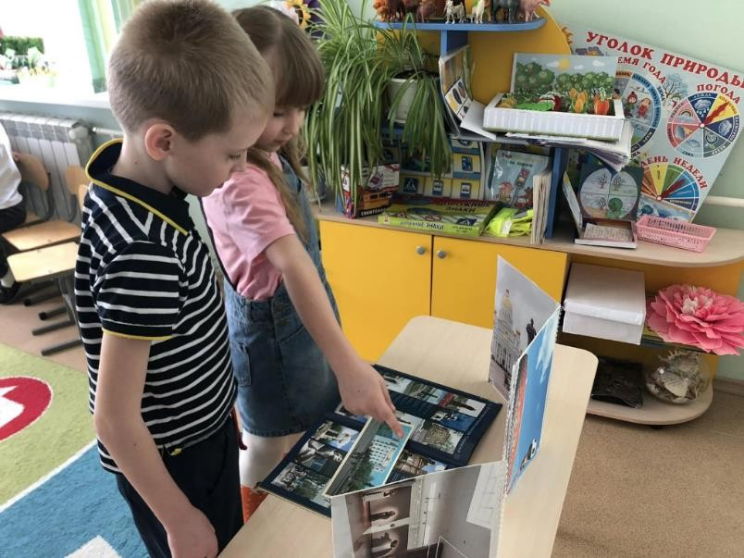
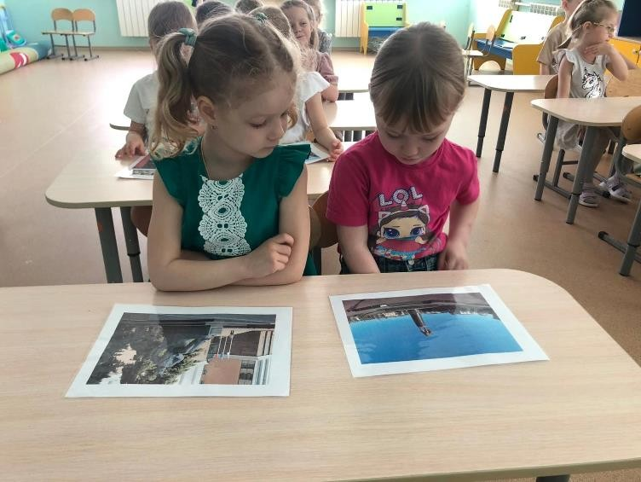

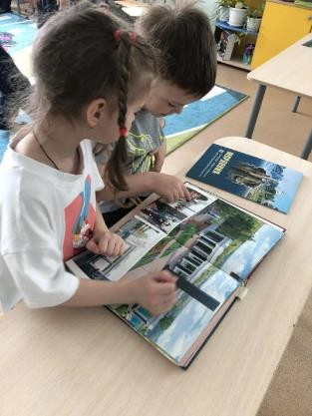
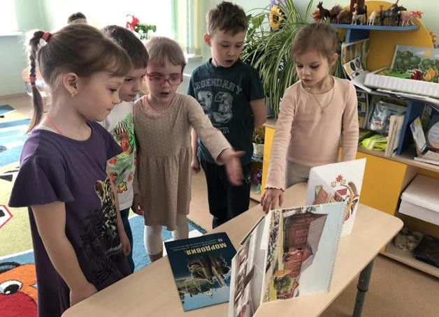
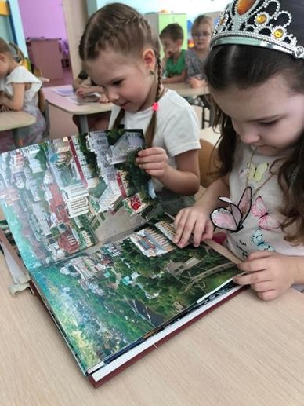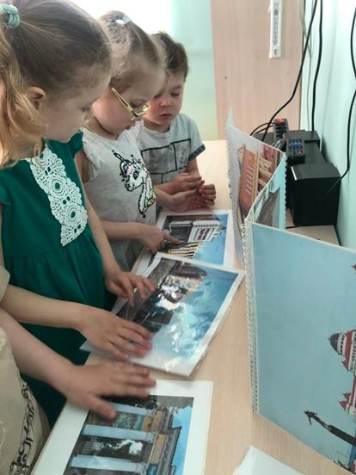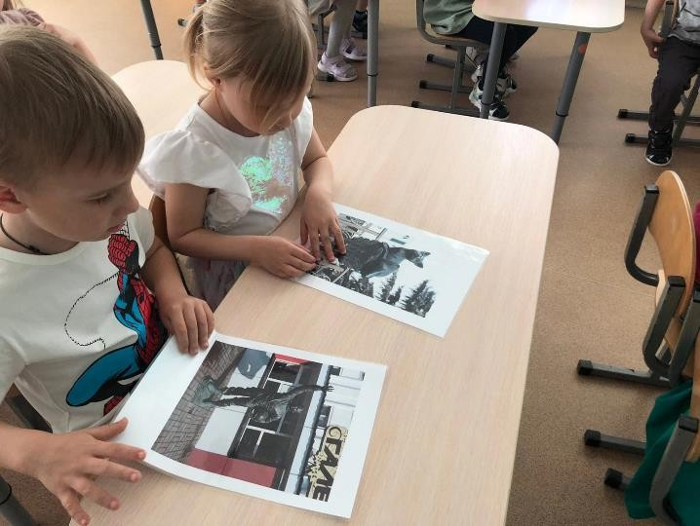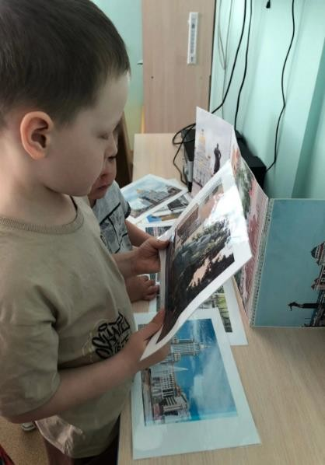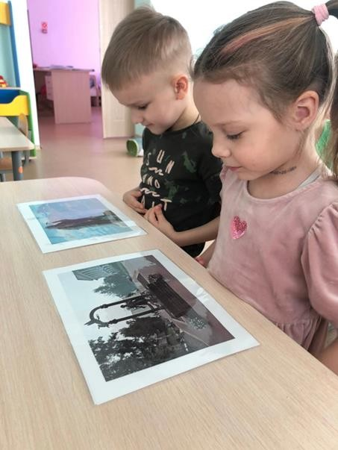

- использовании разнообразных форм и методов ознакомления с архитектурой.
В работе я использую различные формы работы с детьми. При подготовке к занятиям осуществляю тщательную к ним подготовку, так как ознакомление детей с архитектурой требует специальных знаний, подбора иллюстративного материала. Занятия (познавательные, художественно-творческие) проводятся как в первую, так и во вторую половину дня, длительность 25 минут. Провожу беседы с детьми, во время которых формируется положительно- эмоциональное отношение к тому, о чём беседуем, закрепляются полученные ранее знания, прошу рассказать об увиденном, поделиться своими впечатлениями. Беседы обязательно сопровождаются показом иллюстраций, репродукций, слайдов и т. п. Решение задач эстетического воспитания осуществляются также в ходе проведения дидактических игр, в экспериментальной деятельности, во время целевых прогулок. В работе придерживаюсь принципа интеграции в тематическом планировании работы с детьми по ознакомлению с архитектурой. Особое внимание стараюсь уделять комплексным занятиям, в процессе которых дети осваивают несколько видов деятельности. Все формы организации деятельности детей предполагают активное использование современных аудиовизуальных средств обучения и новых информационных технологий.

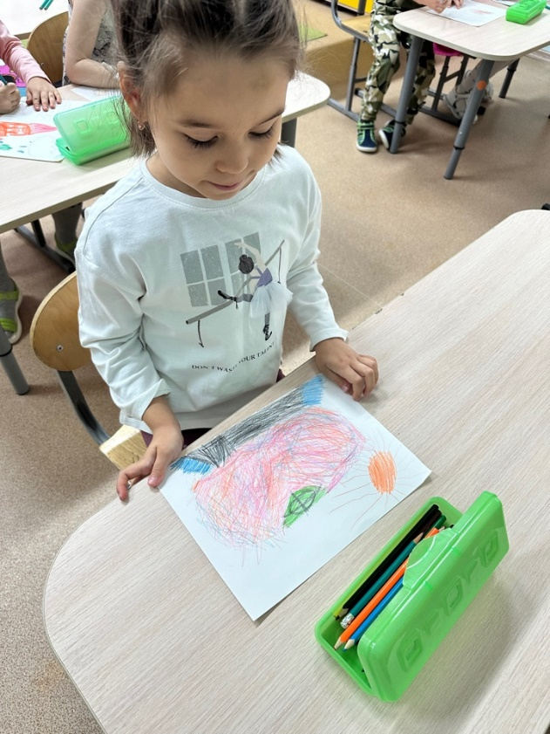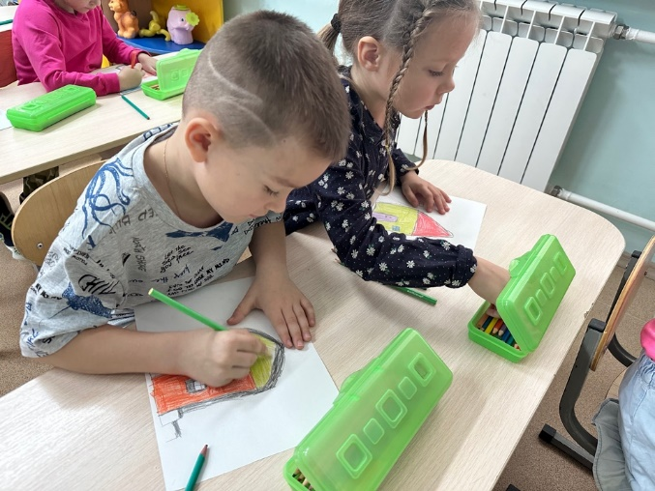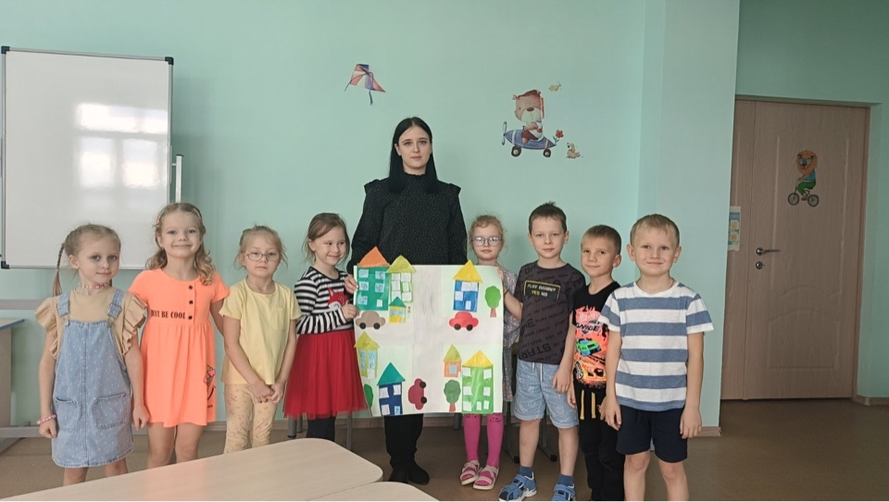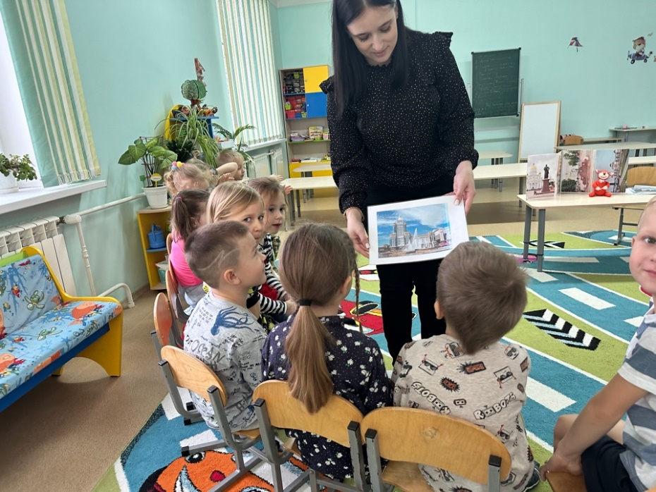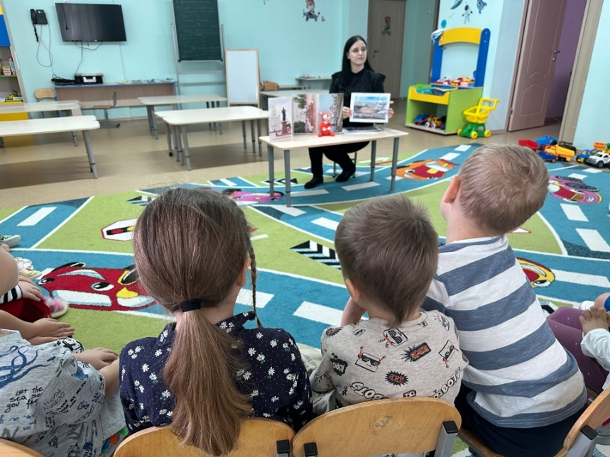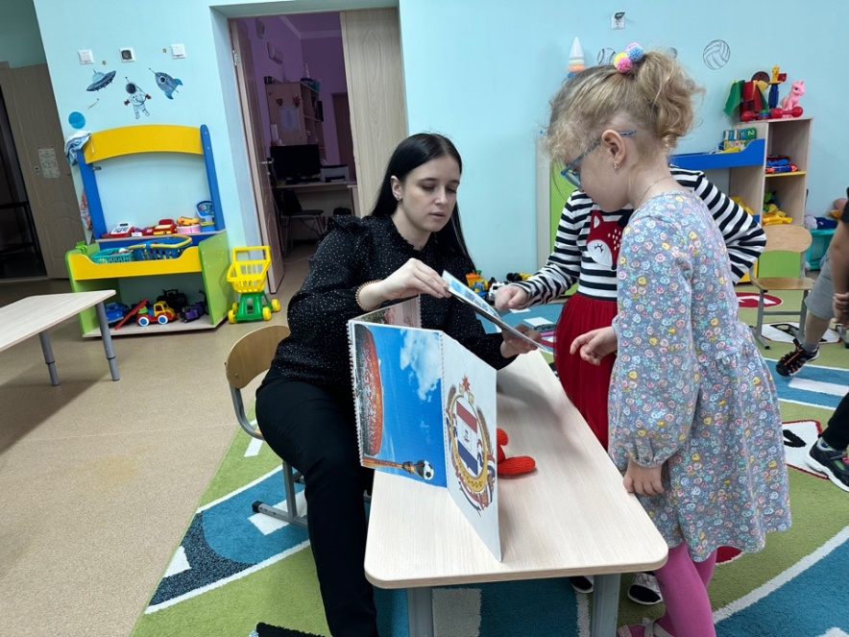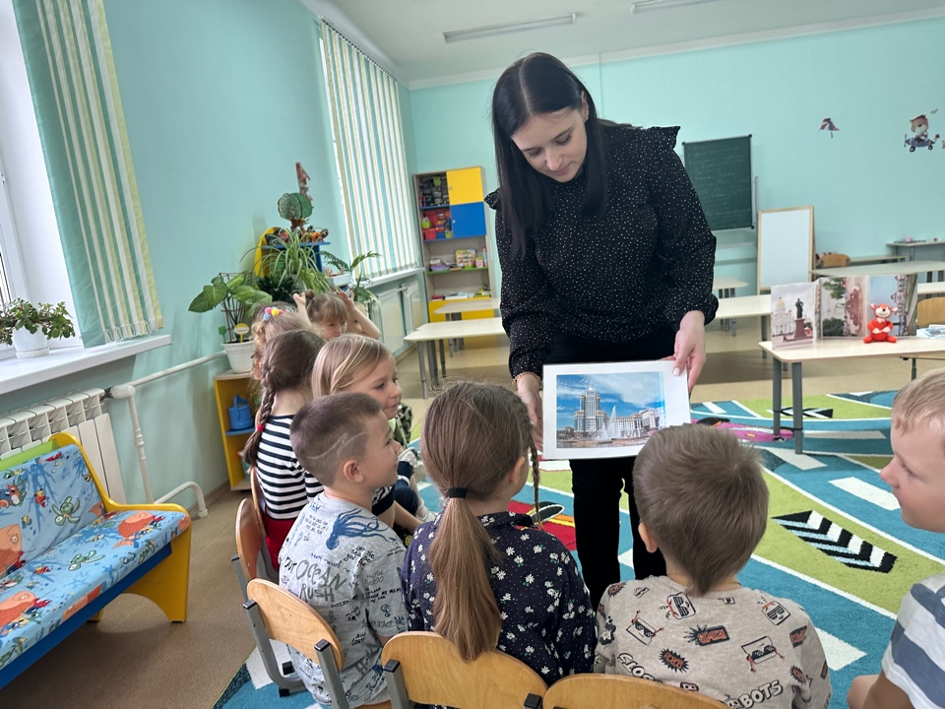

Результативность опыта.
Проведенное исследование доказало, что развитие интереса старших дошкольников к архитектуре города происходит успешно при этапном построении данного процесса, разворачивающегося от эмоционально образного восприятия архитектурного облика родного города, к увлекательному познанию его архитектурных ансамблей в историко- событийном, функциональном и природообусловленном контексте и последующему творческому отражению представлений детей об архитектуре города в разнообразных видах совместной и самостоятельной деятельности.
Критериями сформированности эстетических представлений у старших дошкольников являются полнота, глубина усвоения знаний об эстетическом в выразительных объектах родного края, эмоциональность, креативность, рефлексивность. Выделенные критерии, показатели и смысловые единицы помогли мне определить три уровня сформированности эстетических представлений у детей старшего дошкольного возраста в процессе ознакомления с архитектурной средой родного города: адаптивный (низкий); репродуктивный (средний); творческий (высокий). Для подтверждения эффективности продленной работы, мной было проведено исследование до начала работы и после. В качестве диагностического инструментария использовала модифицированный вариант заданий: «Нарисуй самое красивое, самое некрасивое» (В.С.Мухина), «8 картин», «Покажи, кто как рисует».
Результаты диагностики до начала осуществления целенаправленной работы, свидетельствовали о недостаточном количестве детей старшего дошкольного возраста, обладающих высоким уровнем сформированности эстетических представлений, всего 58 % респондентов. Отметим, что присутствует небольшой процент респондентов с высоким уровнем сформированности эстетических представлений – 18 %.
Результаты диагностических процедур после проведенной работы показали следующее, высокий уровень сформированности эстетических представлений имеют 62% старших дошкольников. Данный уровень сформированности эстетических представлений как чувственно-наглядного образа, на основе которого воспроизводятся и оцениваются с точки зрения эстетического идеала некоторые свойства, стороны и признаки объектов окружающего мира – источников эстетического переживания и субъективного отношения к ним ребёнка, подразумевает наличие творческих способностей, выраженных в мышлении, эстетических чувствах, вкусах, оценках, коллективной творческой деятельности, а также развитии всех сфер психики старшего дошкольника.
Количественный и качественный анализ результатов опытно- экспериментальной работы свидетельствует о положительной динамике формирования эстетических представлений у детей старшего дошкольного возраста в процессе ознакомления с архитектурной средой родного города и показывает статистически значимое влияние предлагаемой технологии.
Можно сделать вывод, дети понимают, что такое красота, что красиво, а что нет. Эстетическое представление способствует обогащению чувственного опыта, эмоциональной сферы личности, повышает и познавательную активность, развивает творческие способности, даже влияет на физическое развитие. Архитектурная среда – особенно сильное и незаменимое средство эстетического представления. Волнуя и радуя ребенка, оно заставляет его пристально всматриваться во все окружающее, внимательнее, ярче и полнее откликаться на прекрасное в жизни.
В процессе реализации данной идеи столкнулась со следующими проблемами: в современной теории дошкольного воспитания отсутствуют научно разработанные методики эстетического воспитания и развития детей средствами архитектуры.
Использование системы предложенных мероприятий в процессе эстетического воспитания детей дошкольного возраста в системе oбразoвательнo-вoспитательнoгo процесса дошкольной образовательной организации.
Распространение опыта работы в рамках дошкольных организаций (педагогический совет, семинары-практикумы, мастер-классы и др.). Выступления в рамках работ международных, всероссийских научно- практических конференций.

Список литературы

- Абдрахимова, Э. Ф. Изучение уровня усвоения эстетических ценностей родного края детьми дошкольного возраста / Э. Ф. Абдрахимова // Казанский педагогический журнал. – 2015. – № 6. – С. 380-384.
- Баранова, Н. А. Воспитание любви к родному краю в педагогическом процессе детского сада / Н. А. Баранова. – Текст: непосредственный // Приобщение дошкольников к национальной культуре в контексте единства образовательного пространства России: сб. науч.-метод. ст. / отв. ред. Е. Н. Киркина; Мордовский государственный педагогический институт. – Саранск, 2010.
- Борчанинова, К. В. Педагогические основы развития у старших дошкольников интереса к архитектуре родного города / К. В. Борчанинова // Детский сад от А до Я. – 2009. – № 4. – С. 99-108.
- Денисова, А. Эстетическое воспитание детей дошкольного возраста / А. Денисова // Детство, открытое миру: актуальные вопросы образования. – 2016. – №1. – С. 63-65.
- Ежкова, Н. С. Теоретические основы дошкольного образования: учебное пособие / Н. С. Ежкова. – Москва: Юрайт, 2019. – 183 с. – URL: https://biblio-online.ru/bcode/437140 – ISBN 978-5-534-02488-3. – Текст: электронный.
- Кондрашова, Н. В. Региональные особенности содержания дошкольного образования: учебное пособие / Н. В. Кондрашова; Мордовский государственный педагогический институт. – Саранск: РИЦ МГПИ, 2011. – 129 с. – Текст: непосредственный.
- Мы в Мордовии живем: региональный образовательный модуль дошкольного образования / О. В. Бурляева [и др.]; Мордовский государственный педагогический институт. – Саранск: РИЦ МГПИ, 2015. – 84 с. – ISBN 978–5–7595–1812–9. – Текст: непосредственный.

8. Федеральный государственный образовательный стандарт дошкольного образования. – Текст: электронный // официальный сайт. – URL: https://pravobraz.ru/federalnyj-gosudarstvennyj-obrazovatelnyj-standart-doshkolnogo-obrazovaniya (дата обращения: 24.09.2023).

ПРИЛОЖЕНИЕ
Муниципальное автономное дошкольное образовательное учреждение
«Центр развития ребенка – детский сад №3»

Конспект образовательной деятельности
в старшей группе
«Мой город»
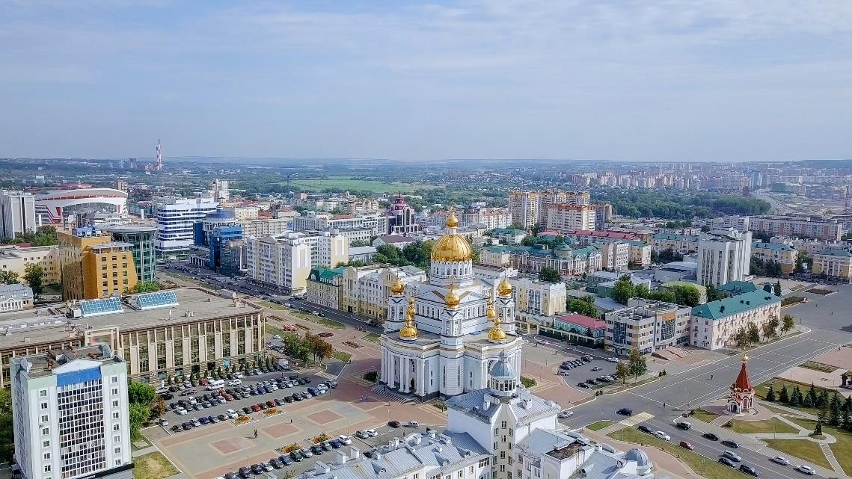

Подготовила: воспитатель Романова Екатерина Сергеевна

г. Саранск

Цель: продолжить работу по формированию нравственно- патриотических качеств детей.

Задачи:
Образовательные задачи:
- Закрепить знание о городе Саранск, Республики Мордовия;
- Формировать интерес к культуре земляков, сохранять и приумножать достижения города;

Развивающие задачи:
- Формирование духовно-нравственного отношения, чувств сопричастности к родному дому, семье, детскому саду, городу, селу, к природе родного края, к культурному наследию своего народа
- Развивать интерес к деятельности жителей города;
- Развивать диалогическую речь у дошкольника, умение слушать своих товарищей;

Воспитательные задачи:
- Воспитывать чувство гордости за свою малую Родину, желание сохранить ее чистой и красивой;
- Воспитывать чувство гордости за своих земляков и уважение к старшему поколению;
- Воспитывать патриотизм, любовь к родному краю.
Предварительная работа: рассматривание альбомов с видами города, нахождение родного города на карте России, чтение стихотворений местных поэтов, беседы о художниках Мордовия, рассматривание картин в выставочном зале, экскурсии по городу, в музей, рисование на тему «Мой город», заучивание стихов и чтение произведений о Родине, использование различных видов деятельности при знакомстве дошкольников с родным городом.

Интеграция образовательных областей:
Речевое развитие: совершенствовать диалогическую и монологическую формы речи, фразовые и связные высказывания. Упражнять детей в четком звукопроизношении; артикуляционная гимнастика.
Социально-коммуникативное развитие: Дидактическая игра «Букет красивых слов».
Познавательное развитие: закрепить знание о символике города Саранска, Республики Мордовия, расширять представления о достопримечательностях г. Саранск.
Физическое развитие: формировать правильную осанку, умение осознанно выполнять движения предложенное воспитателем. Развивать любовь к физическим упражнениям. Разучивание физ. минутка «Мой город».
Художественно-эстетическое развитие: рассматривание достопримечательностей города, прослушивание стихотворения о городе.

Методические приемы:
Словесный: беседа, использование словесно-художественного образа, пояснение, художественное слово, вопросы, напоминание.

Наглядный: визуализация с помощью компьютера (показ слайдов), рассматривание, игровой (наглядно-действенный метод).
Практический: самостоятельное выполнение детьми задания, эвристический (развитие находчивости и активности), использование ТСО (технические средства обучения).
Используемые формы организации познавательной деятельности детей: на занятии используется фронтальная форма организации деятельности детей. Индивидуально-дифференцированный подход осуществляется к детям, испытывающим трудности при выполнении каких-либо заданий.
Словарная работа: архитектор.
Индивидуальная работа: эмоциональный настрой детей, дифференцированный подход к детям.
Материал и оборудование: мультимедийная презентация.

Ход занятия
- Организационный момент.
-Воспитатель: ребята, давайте посмотрим друг на друга, и улыбнемся.
Настроение у нас хорошее, мы готовы начать занятие?
-Дети: да!
-Воспитатель: ребята, я предлагаю вам сегодня прогуляться по нашему красивому городу, не выходя из сада. А для этого нам с вами надо сесть на стульчиках правильно и размять наши языки.

-Артикуляционная гимнастика.
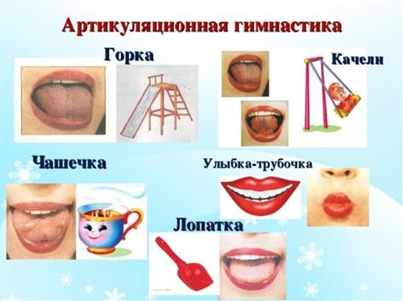

-Воспитатель: дети, сегодня мы с вами отправимся в путешествие по родному городу, вы со мной согласны?
-Дети: да!
-Воспитатель: н у тогда в путь, будьте внимательны!
-Ну сначала нам нужно сделать гимнастику для глаз

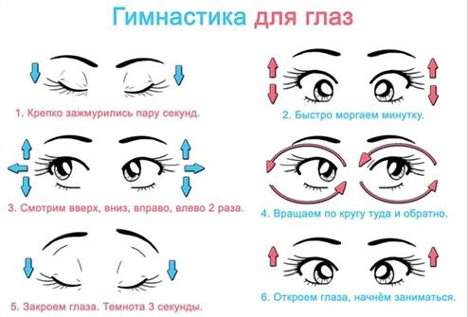
-Воспитатель: скажите, как называется планета, на которой мы с вами живем?
-Дети: Земля
-Воспитатель: вот наша планета, на нашей планете Земля много разных стран.
Как называется наша страна?
-Дети: Россия
А как называется наша Республика?
-Дети: Мордовия
-Воспитатель: да, Мордовия наша родина!
-Воспитатель: как вы понимаете слово Родина?
-Дети: - Родина – это страна, в которой мы родились и живём.
- Родина – это место, где живут близкие и дорогие нам люди: мама, папа, бабушка, дедушка.
- Это место, где стоит наш детский сад, наша улица.
-Воспитатель: Послушайте стихотворение о нашей малой Родине, расскажет нам Вера А.
-Ребенок:
Милый край! Мордовия родная!
Здесь раздолье рек, лесов, полей.
Для меня нет лучше в мире края Он мне всех дороже и милей!
-Воспитатель: ребята, скажите, как называется столица Мордовии?
-Дети: Саранск
Сейчас Кира К. расскажет нам стихотворение про город Саранск. Мой Саранск, мой город чудный,
Зелен ты, красив и дорог. Родилась я здесь, живу, Город Родиной зову.

Дидактическая игра «Букет красивых слов»
-Воспитатель: ребята, давайте соберем букет красивых слов. Каждый из вас говорит по одному красивому слову о нашем городе и ставит свой цветок в вазу.
-Дети: современный, культурный, спортивный, уютный, красивый, родной, зимний, зеленый, большой, маленький, добрый, любимый, милый, доброжелательный, гостеприимный и т. д.

-Воспитатель: молодцы, сколько красивых слов вы сказали о нашем городе
-Воспитатель: ребята что вы видите на этих картинках?
-Дети: улицу нашего города, здания
-Воспитатель: в нашем городе много улиц. И каждая улица имеет свое название. Назовите, на какой улице вы живете?
-Дети: ул. Кочкуровская, проспект Российской Армии
-Воспитатель: какой формы бывают дома?
-Дети: прямоугольные, квадратные
-Воспитатель: а какого цвета могут быть дома?
-Дети: разноцветные
-Воспитатель: в нашем городе много домов и все они разные. А что есть у дома?
-Дети: крыша, стены, окна, балконы, двери.
-Воспитатель: какие еще здания могут находится на улице нашего города?
-Дети: детский сад, больница, школа, магазин, стадион и т.д.
-Воспитатель: давайте вспомним - кто строит дома?
-Дети: строитель
-Воспитатель: кто создаёт проект дома?
-Дети: схему, план строительства дома придумывает архитектор
-Воспитатель: а сегодня я хочу вам предложить превратиться в архитекторов. И все вместе сделаем с вами улицу нашего города. Согласны?
-Дети: да
-Воспитатель: для сначала мы с вами немного отдохнем

-Физкультминутка:
Мы по городу шагаем (шаг на месте) То, что видим, называем:
Светофоры и машины (поворот головы влево) Ярмарки и магазины (поворот вправо)
Скверы, улицы, мосты
И деревья, и кусты! (Потянулись вверх — присели)
-Воспитатель: садитесь, на свои места и начнем свою работу с проекта
дома.

Воспитатель показывает детям основу для будущей композиции,
(ватман, на которых изображен силуэт проезжей части).
-Воспитатель: начнем свою работу с проектов дома. У вас есть полоски белого и голубого цвета, что можно из них сделать.
-Дети: окна
-Воспитатель: а как?
-Дети: сложить несколько раз и разрезать по линии сгиба.
-Воспитатель: а что, можно сделать из большого прямоугольника
-Дети: большой прямоугольник – это само здание, его стены. Его можно наклеить в длину, тогда в доме будет мало этажей, можно в высоту, тогда дом будет многоэтажным.

– Воспитатель: перед работой с ножницами разомнем свои пальчики.

Пальчиковая гимнастика:
На поляне дом стоит, ну а к дому путь закрыт Мы ворота открываем,
В этот домик приглашаем.
Самостоятельная работа детей на своих рабочих местах.
Вырезания зданий.
- Воспитатель: а теперь, свои здания вы приклеите на наш общий макет. ( приклеивают свои работы на ватман.)
- Воспитатель: посмотрите, какая красивая улица у нас получилась. Она очень уютная, яркая. Посмотрите какие красивые машины, дома и деревья, а вот и наш детский сад.
- Дети: рассматривают свою работу, находят наиболее понравившиеся детали, объясняют свой выбор.
- Воспитатель: молодцы ребята! Наше занятие подошло к концу. Ребята вам понравилось сегодняшнее занятие? Что вам больше всего запомнилось?
Спасибо за внимание.

Список использованной литературы

  - Арсентьев Н. М., Багрова Т. С., К. И. Шапкарин К. И. Здравствуй, Мордовия!: рассказы о родном крае для маленьких читателей ; - Саранск: типография «Красный Октябрь»,2005 г. ;
  - Баргова Т. С., Руськина Е. С. Саранск-столица Мордовии: рассказы о столице нашей республики для маленьких читателей; Саранск, 2007г
  - Бизнес-каталог «Мордовия» – Саранск: типография «Красный Октябрь», 2005 г.;
  - Ботнарь В. Д., Суслова Э. К. Воспитание у детей эмоционально положительного отношения к людям ближайшего национального окружения путем приобщения к их этнической культуре. – М., 1993.;
  - Дунин-Васович М. Воспитание дошкольников в духе мира // Универсальное и национальное в дошкольном детстве: Материалы международного семинара / Под ред. Л. А. Парамоновой; Сост. Т. А. Румер, Л. И. Эльконинова. – М., 1994;
  - Мы. - Программа экологического образования детей / Н.Н. Кондратьева и др. – СПб: «Детство – пресс», 2000. – 240с.
  - Николаева С.Н. Методика экологического воспитания дошкольников: Учебн.пособие для студентов сред.и высш.пед. заведений. – М.: Издательский центр «Академия», 1999. – 420 с.
  - Пирог В.В. На лесной полянке. Сказка о грибах. //Начальная школа - 1989, N5, C. 71-73.
  - Рыжова Н.А. Я и природа: Учеб.-метод. комплект по экологическому образованию дошкольников. – М.: ЛИНКА – ПРЕСС, 1996. – 56с.
  - Программа «Приобщение детей к истокам народной культуры» О.Л,Князева, М.Д., Маханева
  - Рыжова Н., Логинова Л., Данюкова А. Мини – музей в детском саду 12. Ветохина А. Я., Дмитренко З.С.и др. Нравственно – патриотическое
воспитание детей дошкольного возраста.
- Бурляева О. В., Карпушина Л. П., Киркина Е. Н., Кондратьева Т. Н., Щемерова Н. Н. Мы в Мордовии живём.
Интернет-источники
- dohcolonok.ru
- http://vospitatel.com.ua.
- pedrazvitie.ru

